Конспект урока алгебры в 9 классе
по теме «Функции, и свойства и графики»

Цели:
1) образовательная: повторить и систематизировать знания учащихся по теме линейная, квадратичная функции и обратная пропорциональность, актуализировать умения и навыки исследования основных видов функций.
2) воспитательная: воспитание внимательности, интереса к изучаемому предмету, сообразительности;
3) развивающая: развитие памяти, любознательности, активности, умения обобщать изучаемые факты.

Оборудование: мультимедиа, раздаточный материал, опорный конспект, материал по повторению
Ход урока
- Организационный момент. ( Сообщение темы и целей урока )
- Устная работа.
1).
2)
3)

4). №1
№2

III. Проверка домашнего задания. Рассказать свойства функций
IV. Повторение учебного материала.
2. А к т у а л и з и р о в а т ь з н а н и я об основных видах функций, изученных в курсе математики. 1) линейная
2) квадратичная
3) обратная пропорциональность
1) Линейная функция
Формула у = kx + b Графиком является прямая линия.
b – ордината пересечения с осью у
Если b = 0 , то прямая проходит через начало координат.
$α$ - это угол между прямой и положительным направлением оси Ох.
Если k > 0, то угол $α$ - острый
Если k < 0, то угол $α$ - тупой
Обобщенный материал представить в виде опорного конспекта (таблицы):
Линейная |  | у = kx + b |  | D (f) = R
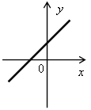 | 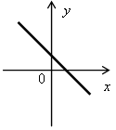 |  | 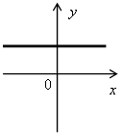 |  | 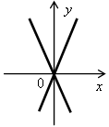
k > 0, b ≠ 0 | k < 0, b ≠ 0 |  | k = 0 |  | b = 0, k ≠ 0  Прямая пропор-  циональность
Графиком линейной функции является прямая.
Для построения графика достаточно построить две точки и соединить прямой
линией

.

2) Квадратичная функция
Формула у = аx² + bx + с, а ≠ 0 Графиком является парабола.
с – ордината пересечения с осью у
Если а > 0, то ветви параболы направлены вверх
Если а < 0, то ветви параболы направлены вниз.
х₀ =$\frac{−b}{2a}$ - абсцисса вершины параболы

Квадратичная | у = аx² + bх + с, а ≠ 0 |  | D (f) = R
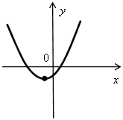 |  | 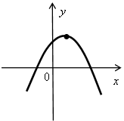
а > 0 |  | а < 0
Графиком квадратичной функции является парабола, ветви которой направлены вверх при а > 0 и вниз при а < 0.
Д л я п о с т р о е н и я п а р а б о л ы н у ж н о:
1) Найти координаты вершины параболы и отметить ее в координатной плоскости.
2) Построить еще несколько точек, принадлежащих параболе.
3) Соединить отмеченные точки плавной линией
3) Обратная пропорциональность
Формула у = $\frac{k}{x}$, х ≠ 0 Графиком является гипербола.
Если k > 0, ветви гиперболы расположены в I и III координатных плоскостях
Если k < 0, то во II и IV

Обратная  пропорциональность | y = |  | D (f) = R \ {0}
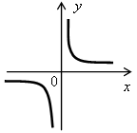 |  | 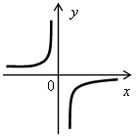
k > 0 |  | k < 0
Графиком функции y = является гипербола. Строим одну ветвь гиперболы по точкам, вторую получаем «отражением» относительно начала координат
V. Формирование умений и навыков.
Упражнения:
№ 1018, № 1019, № 1020 (устно).
№ 1021 (д, е).
Р е ш е н и е
д) у = x + 3 – линейная функция, график – прямая:
х | 0 | 2
у | 3 | 4
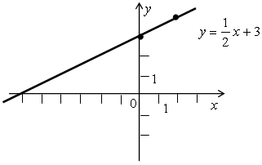
е) у = ; у = x + – линейная функция, график – прямая:
х | 2 | 4
у | 0
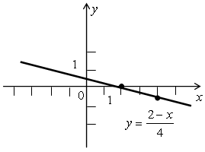
№ 1022, № 1024 (устно). При решении этих упражнений вспоминаем о «механическом» преобразовании графиков функций.
№ 1026.
Р е ш е н и е
у = –0,5х² + х + 1,5 – квадратичная функция, график – парабола, ветви которой направлены вниз. Найдем координаты вершины параболы и точек ее пересечения с осью х и осью у.
А (х₀, у₀); х₀ = = 1; у₀ = –0,5 · 1² + 1 + 1,5 = 2.
А (1; 2) – вершина параболы.
–0,5х² + х + 1,5 = 0;
5х² – 10х – 15 = 0;
х₁ = –1; х₂ = 3;
(–1; 0); (3; 0) – точки пересечения с осью х.
Если х = 0, то у = 1,5. (0; 1,5) – точка пересечения с осью у.
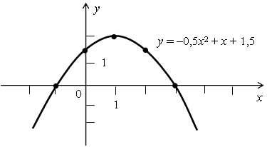
О т в е т: | у = 0, если х = –1 или х = 3;  у > 0, если х (–1; 3);  у < 0, если х (–∞; –1) (3; +∞).  Функция возрастает на (–∞; 1].  Наибольшее значение функции равно 2.
№ 1030 (а).
Р е ш е н и е
у = – обратная пропорциональность, графиком является гипербола, расположенная в I и III координатных четвертях.
D (у) = (–∞; 0) (0; +∞).
Построим ветвь гиперболы для х > 0.
х |  |  | 1 | 2 | 4 | 8 | 16
у | 16 | 10 | 8 | 4 | 2 | 1
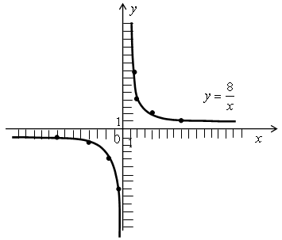
О т в е т: у > 0, если х > 0; у < 0, если х < 0.
VI. Самостоятельная работа. Группа С

VII. Итоги урока.
В о п р о с ы у ч а щ и м с я:
– Какая зависимость называется функцией?
– Назовите основные свойства линейной функции, квадратичной, обратной пропорциональности.
– Приведите алгебраическую и геометрическую интерпретацию указанных свойств.
Домашнее задание: № 1021 (г), № 1025, № 1027, № 1028 (а, д).

